RELATÓRIO DAS ATIVIDADES LEI ALDIR BLANC – 2020

PROJETO: CONTRATAÇÃO DE EMPRESA PARA EXECUÇÃO DE CURSOS PARA FORMAÇÃO DE AGENTES CULTURAIS.

Curso: Contação de Histórias infantis
- DATA DO EVENTO:
- 19 /12, às 13h00 – 17h e 19h – 22h.

- LOCAL DO EVENTO: Centro Cultural Benedito Rakowski – Rua Major Estevão do Nascimento, 570, centro, Coronel Vivida – Pr - 85550-000, Coronel Vivida – PR. (46) 3232 – 4690
- DESCRIÇÃO DO EVENTO - Contação de Histórias infantis
- Dias 19 /12, às 13h00 – 17h e 19h – 22h.

A realização da aula/palestra sobre a contação de histórias infantis reuniu 14 participantes, sendo ministrado de forma teoria, mostrando as técnicas de contação e ainda de forma prática histórias foram ministradas.
A Professora Ariadini Gruger, ministrou as aulas com a supervisão do Diretor de Cultura Alexsandro Pedroso da silva.
Foi uma ação de formação dos jovens e adolescentes que trabalham em escolas e Cmeis como também das igrejas que atuam na área das histórias bíblicas.
O evento foi divulgado pelo facebook e pelo WhatsApp onde respeitando o período político procurou oportunizar a todos de forma gratuita.
Respeitando também o distanciamento social, álcool em gel conforme decreto da pandemia vigente no município.

Anexo
Divulgação do evento 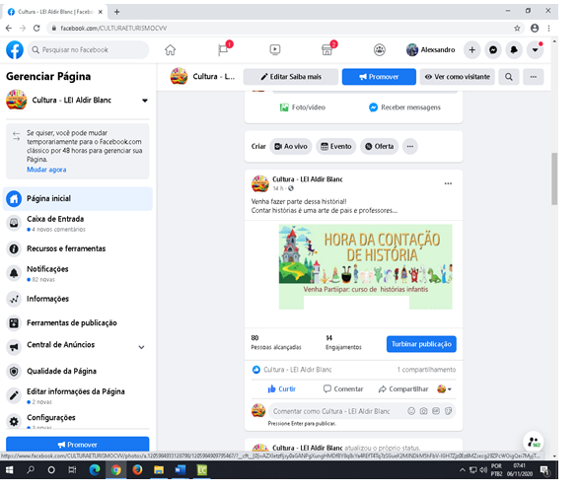
Divulgação no Facebook do vento
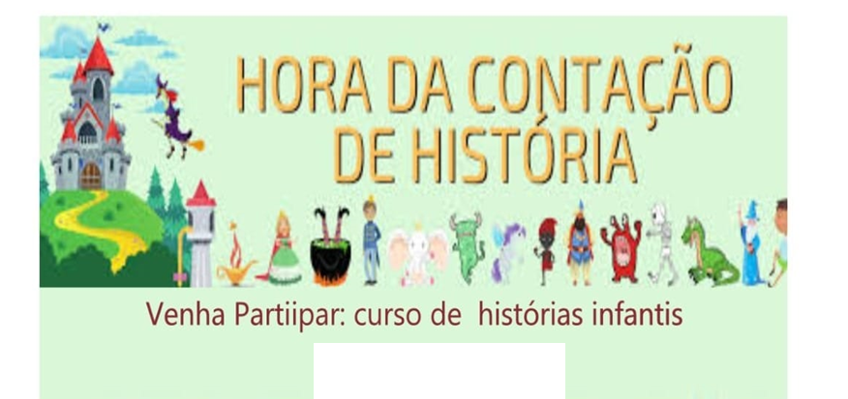
Anexo
Conteúdos Ministrados
Evento – Contação de histórias infantis 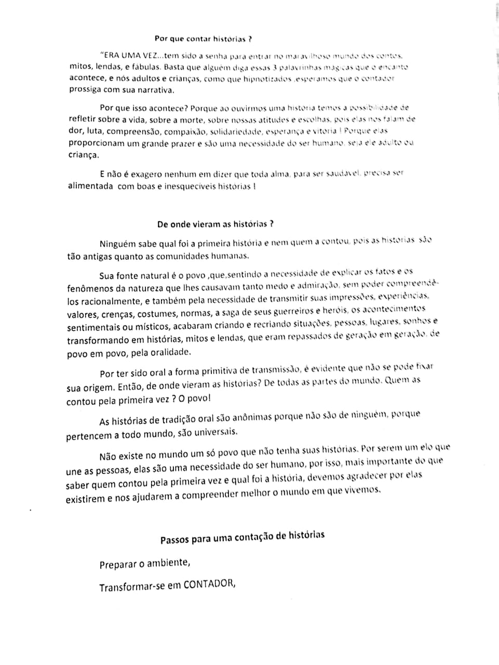
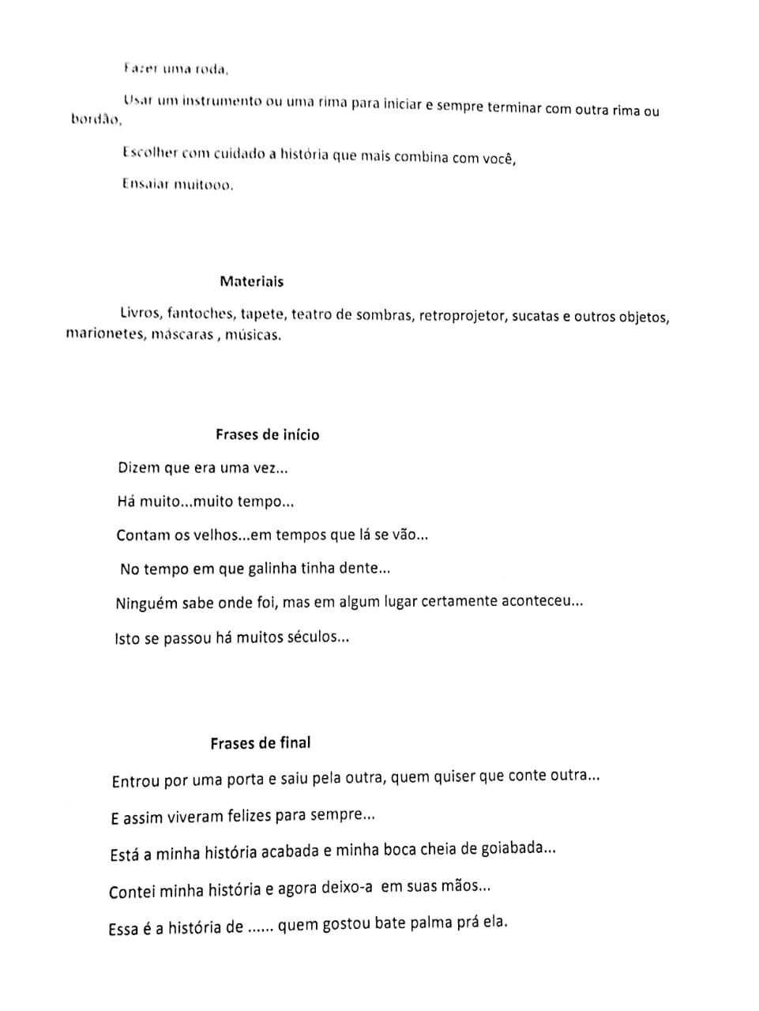

Anexos
Imagens do Evento

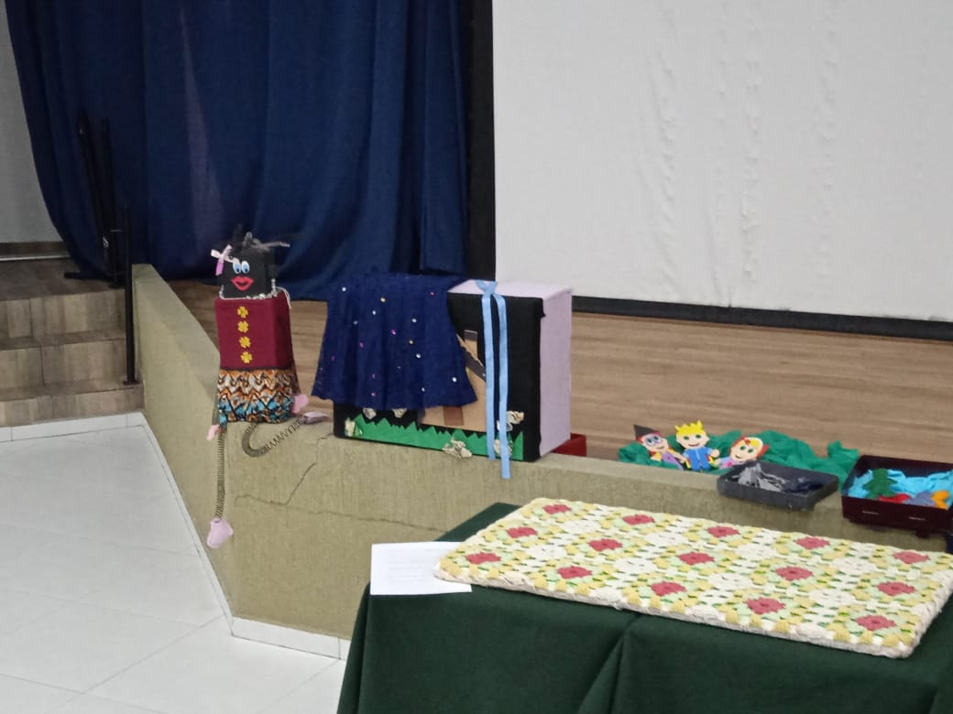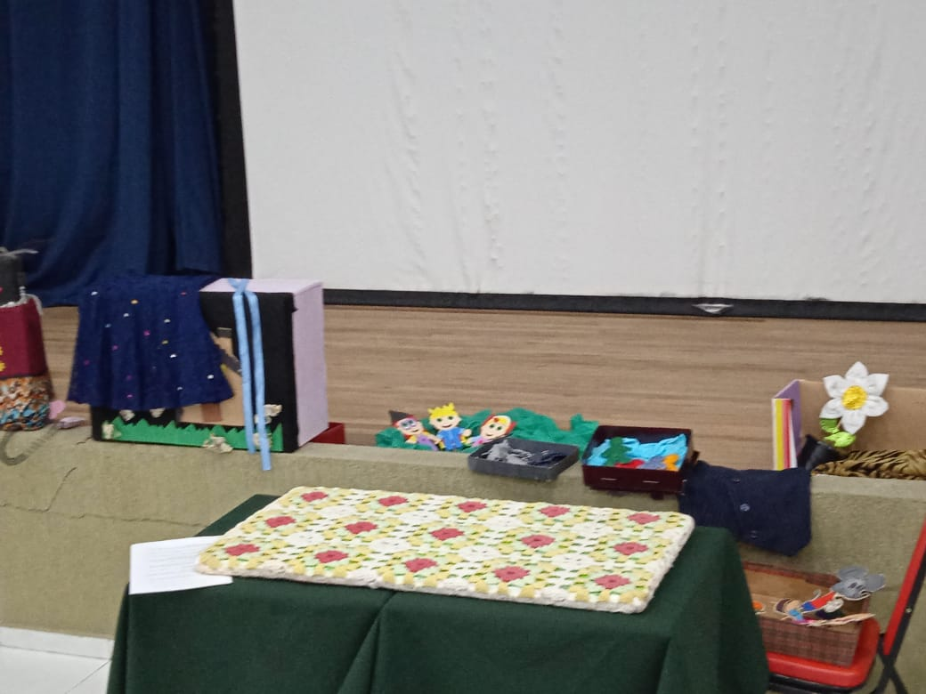
Amostra dos matérias de contação de história

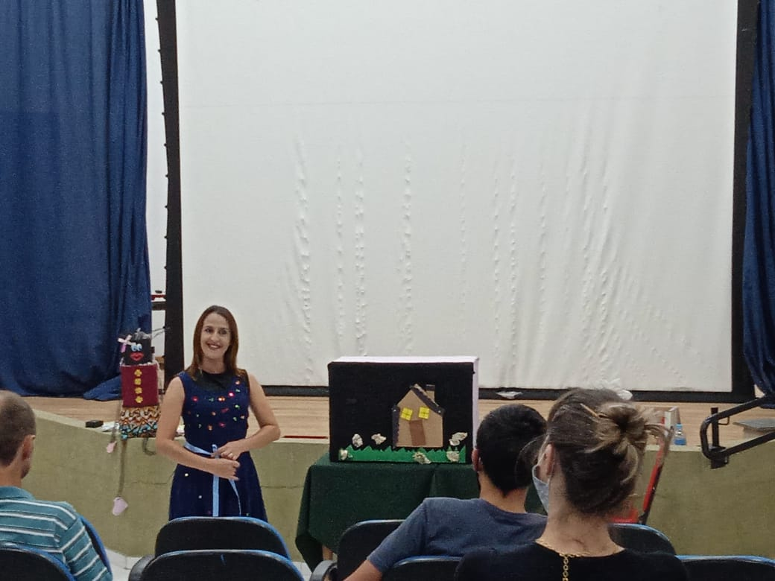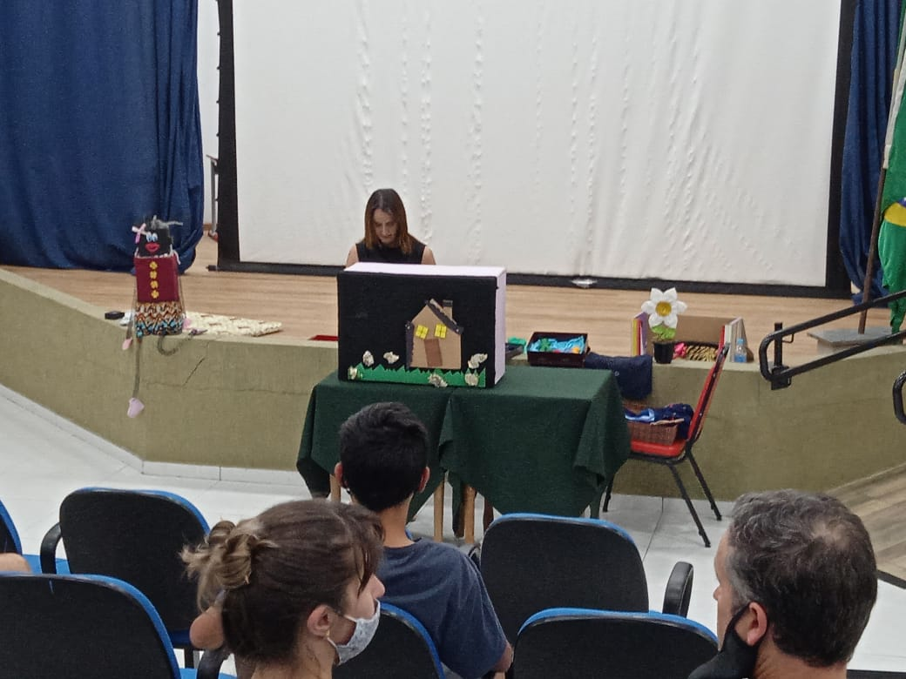
Aula prática de contação

Anexo
Nota e empenho de pagamento

